操作日志查询：追查业务变更记录｜云上订货系统
商品报价变了，员工说没有改；订单提交出现错误，却在另一处看到一条成功记录。追查这些争议，不能先选一个人名就下结论，也不能把最新一行日志当作完整业务过程。操作日志提供用户名、时间、模块、操作类型、结果与消息，需要与同一商品规格、原单据和后续记录建立对应。它能帮助定位动作，但不是所有字段的完整历史快照，也不代替实物交付或资金到账证明。

先把争议变成可以查询的业务对象
用有权限的PC管理账号打开“操作日志”。先记录发生争议的商品或单据编号、具体规格、发现时间以及观察到的差异，再选模块与时间范围。不要只说“价格不对”：应明确哪件商品的哪条规格、比较的是商品销售价、客户报价还是历史订单价。如果对象和价格口径都不一致，即使找到某个修改价格动作，也无法证明它造成了本次客户价格差异。
列表提供用户名、IP、操作时间、模块、操作类型、结果和消息。模块可区分商品、客户、订单、仓库、采购、财务与业务设置；操作类型是另一个筛选项，不能把仓库模块与新增订单类型混用后再判断没有记录。用户名用来识别记录中的操作账号，IP用于核对请求来源线索；同一网络可能有多个员工，手机与PC也可能共用网络，不能只凭相同IP认定同一个人进行了操作。
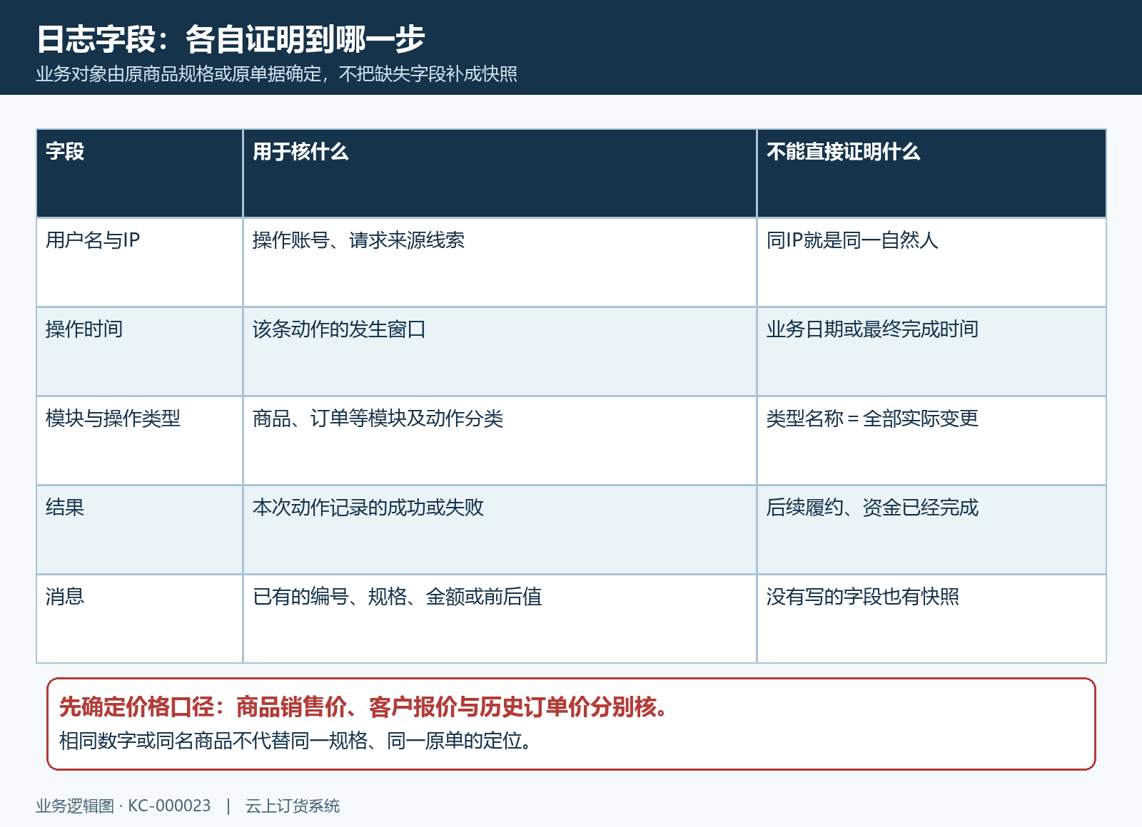
图1：业务对象先由商品规格或原单据确定，日志中的用户名、IP、时间、类型、结果与消息分别提供线索；没有显示的字段不能自行补成历史快照。
当前企业账号决定查询所属企业的日志范围。切到另一企业查不到记录，不能据此说原企业没有操作；企业名称相似时尤其要核登录归属。要追查的动作也可能位于原订单的操作记录、商品相关记录或库存资金明细，不能期待一个通用日志列表覆盖所有节点。先明确需要证明的是谁发起了什么动作，还是该动作最终改变了什么结果，再决定查哪些关联入口。

用时间、模块、类型与关键词逐步缩小范围
页面关键词提示是“用户名／消息”，查询匹配这两类内容；它不是独立的单号、客户编号或规格编号输入框。已知单号时，只有消息包含对应单号才可能用它命中，查不到不能直接认为原单不存在。商品销售价争议先选商品模块和合理时间范围，再用商品编号或名称尝试定位消息；确认相关人员后再用用户名查同一时间窗，避免一开始只筛某个人而漏掉另一个账号的后续动作。
时间应围绕实际操作发生或问题发现的窗口选择，而不是照搬单据业务日期。昨天下单但今天修改资料，日志时间可能在今天；月底发现一张月初单据异常，也不能只查月初一天。先用发现前后较短的日期范围定位，必要时向前延展；跨日动作要包含两天。查询后核显示的操作时间，不因页面日期选择看似正确就忽略开始、结束边界和实际返回记录。
筛选条件共同限制结果。查询为空时，一次放宽一个条件并保存前后条件：先核企业和日期，再放宽操作类型或模块，最后核关键词是否与消息实际写法一致。比如编号带前缀、名称已变更或消息只写错误提示，用当前完整名称可能不命中。扩大范围后出现记录，要回看是哪个条件排除了目标，而不是把扩大到全年的查询直接当作精确定位。
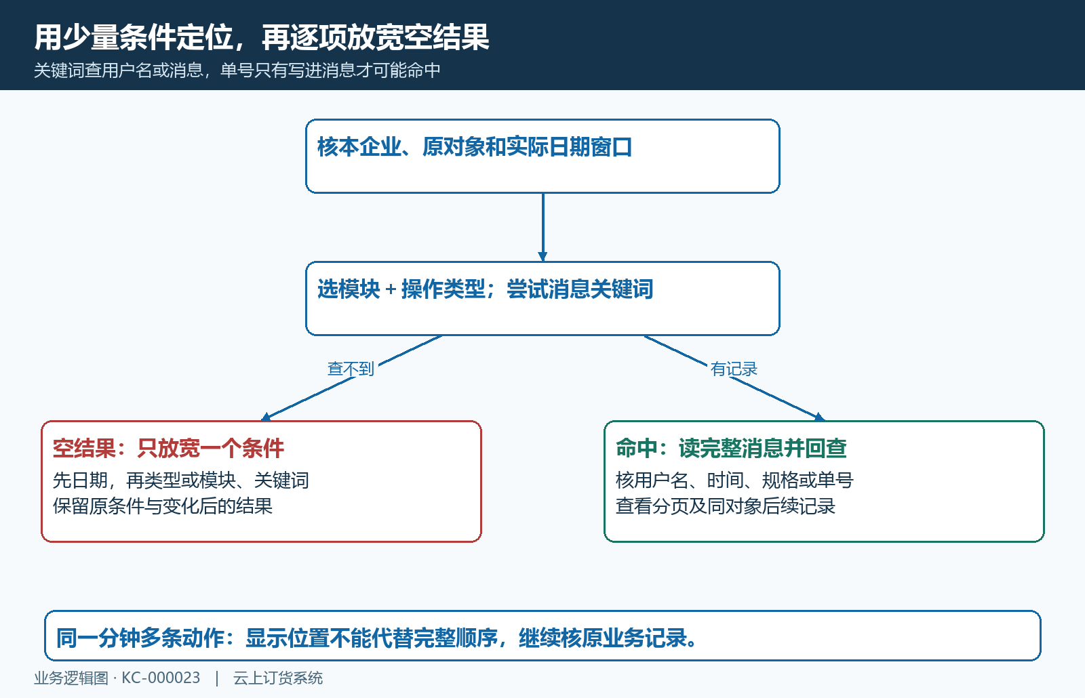
图2：先核企业、日期和业务对象，再选模块与类型、尝试消息关键词；空结果只放宽一个条件，命中后回核原对象。
结果有分页，也可能按列排序。默认显示的靠前记录不能自动代表争议发生顺序，查看需要的页面并按操作时间整理同一对象相关动作。把目标记录的时间、用户名、模块、类型、结果和完整消息一起保留，不能只截一小块“成功”。前后几次操作发生在同一分钟时，也要用原业务记录进一步核顺序，不能凭显示位置替代完整时间线。

按消息内容还原变更，不从类型名称猜结果
以商品规格销售价为例，相关消息可能写明规格名称与编号、原价和修改后的价格，也可能记录新增或删除规格。先用规格编号核同一对象，再读完整消息。商品保存动作的类型名称可能归为“修改价格”，但该名称本身不能证明某条规格一定改了价，也不能证明商品所有属性都改变了。消息没有对应旧价、新价或规格时，应继续核商品和相关记录，不能补写自己猜测的前后值。
假设同一瓶装规格原价十六点八元，上午九点消息记录改为十八点八元，九点二十分又记录改为十七点八元。当前商品显示十七点八元，可以由第二次操作解释，不能拿第一条十八点八元要求系统当前仍显示一致。客户早先订单的成交价还要回该订单核，而不是把当前商品价直接覆盖历史订单价。不同规格或不同价格类别看似差两元，也不一定属于同一次改价。
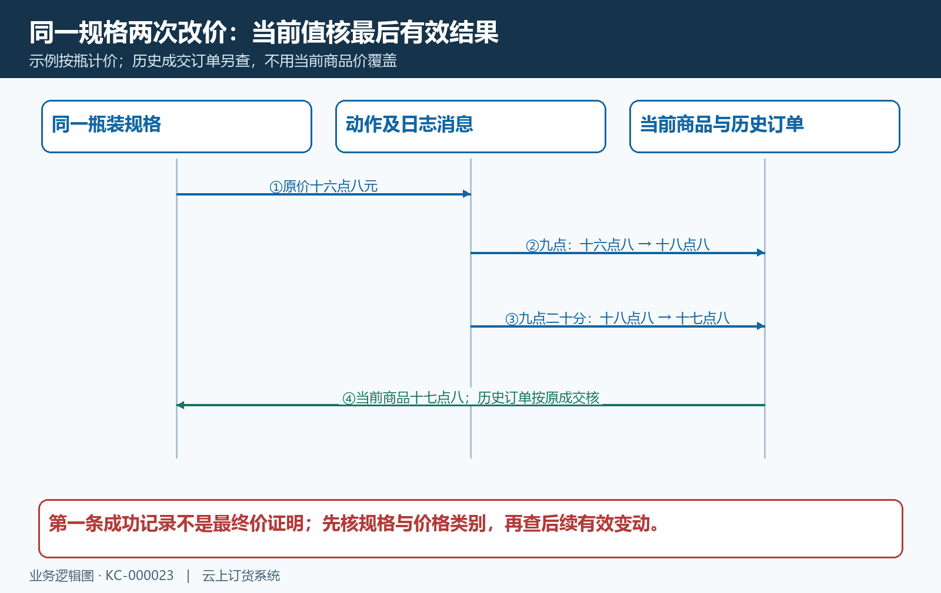
图3：示例同一规格十六点八元先改为十八点八元，再改为十七点八元；当前商品与历史成交订单分别查，第一条成功记录不是最终价格证明。
新增订单的日志消息可以包含单号和订单金额，但新增成功并不说明之后已审核、出库、收款或没有作废。到原订单核当前状态与有效关联，再解释日志时点与当前结果为何不同。设置变更消息可能包含字段前后值，仍要核当前配置和后来是否再次调整；某一个字段的变更不代表所有设置同时改变。通用列表没有承诺提供逐字段对比详情或一键回滚，追查时不能把并不存在的按钮写进处理步骤。
失败记录要读原消息，并查失败后的业务对象。用户稍后重试成功，可能同时存在失败与成功两行；不能只保留其中一行证明整段过程全成功或全失败。记录中的成功是该次动作所记录的结果，后续独立动作和最终业务状态另行核。遇到消息简短、缺少编号或顺序不明，先记为待查，补原记录后再作结论，不为复现而重复提交真实订单或修改商品价。

导出前核筛选范围，文件不能代替全量证明
操作日志页面有导出入口，按当前查询条件导出用户名、IP、操作时间、模块、操作类型、结果与消息。先在页面确认筛选的企业、日期、模块、类型和关键词，再导出；不要以为翻到第三页就只导出第三页，也不要认为当前页面显示多少行文件就应只有多少行。文件的范围以实际导出条件和返回记录为准，导出后核最早、最晚时间以及目标消息是否在内。
现有导出路径有数量上限，一次按首批最多一万条处理。大量日志宜按日期和模块拆分，再核每份文件是否达到上限、是否缺少前后时间段。达到上限时不能把最后一行当作该时间窗最后一次操作，应进一步收窄范围。不要只改变页面页码后反复导出，误以为自然接上下一批；将文件对应的日期、筛选条件和实际记录数量一并留存，再按实际业务对象核是否完整。
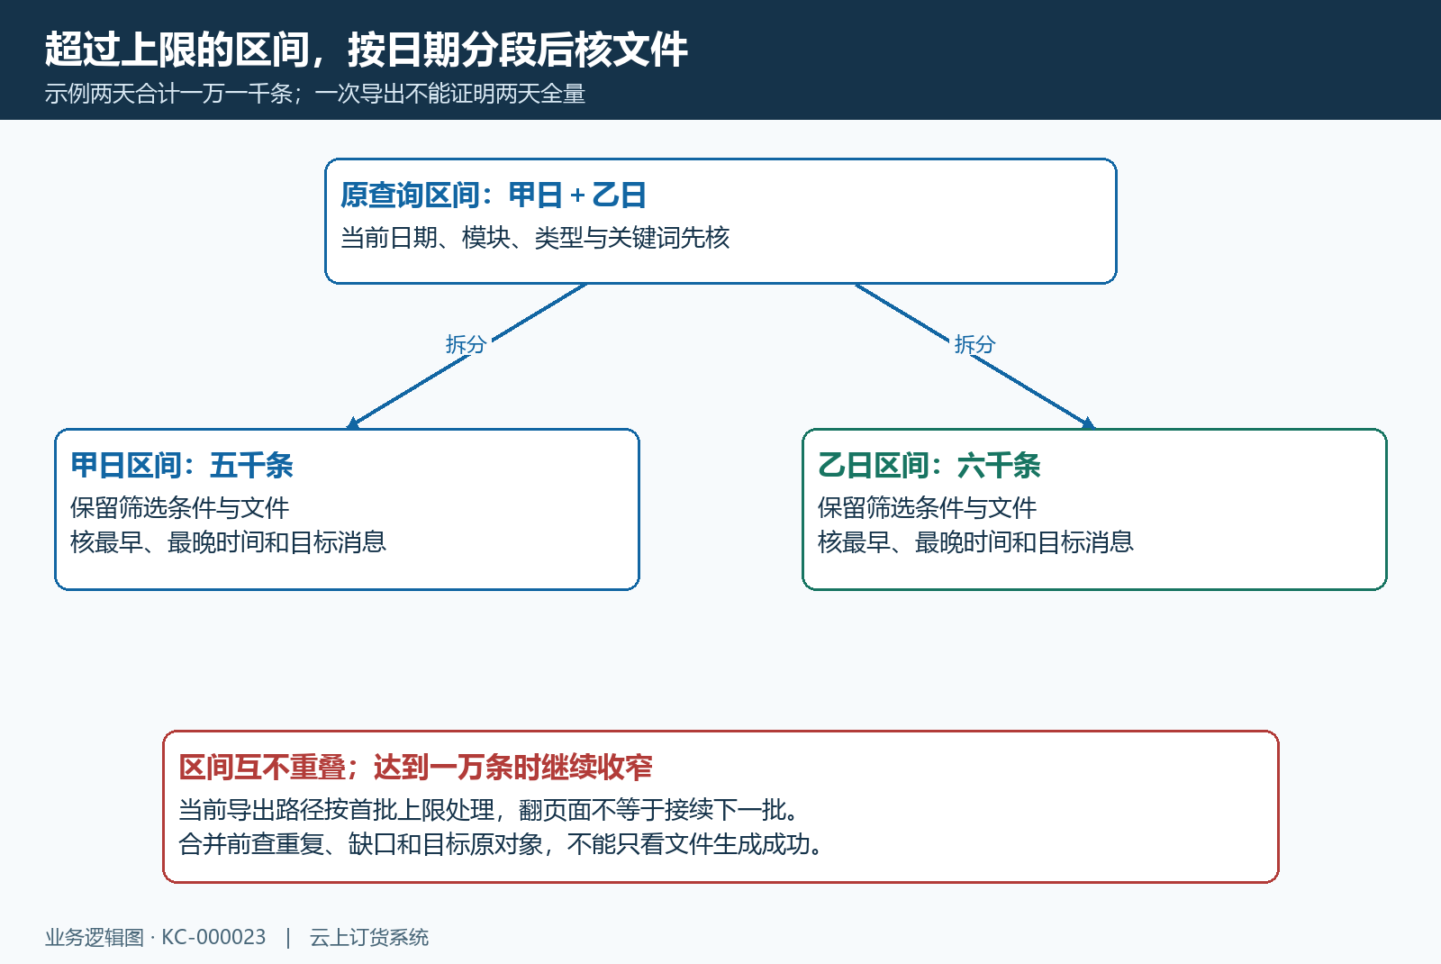
图4：导出使用当前筛选条件且有数量上限；示例区间超过一万条时按互不重叠的日期区间拆分，核文件时间边界与原目标记录。
导出的日志可能含内部账号、IP和业务信息。交接争议时只提供有必要的时间窗与相关记录，保留完整原文件作为内部依据，对外说明使用脱敏摘录。摘录不能删除影响判断的后续成功、失败或更正记录，也不能把多个对象的行拼成同一对象的变更过程。接收人员应能按同一筛选条件回到原列表与原单据复核，而不是只接到一张没有日期和对象的截图。

以原业务结果收尾，缺失记录如实留待核
查不到日志，可能是筛选条件、所属企业、消息未包含关键词或这条业务路径没有相应通用记录。先回原对象确认记录是否存在与当前状态，再核相关操作入口；不能把“通用日志没查到”写成“无人操作过”。日志展示为空白、导出失败或查询长时间无反馈时，保存时间、筛选条件、当前入口和脱敏错误信息，先推进不依赖该列表的原单核验，不通过重复改价或新建订单制造一条日志来证明旧问题。
价格争议最终要对应商品与规格、实际前后价格、相关账号与时间，以及当前价格和历史订单；库存争议要对应仓库、规格、出入库单和有效数量；到账争议要对应原收款、核销与实际支付结果。订单新增日志中的金额不等于收款到账，库存单新增日志也不等于已审核入库。日志帮助找到动作发生点，业务明细帮助判断这个动作之后发生了什么，两者缺一部分就说明缺口，不能互相冒充。
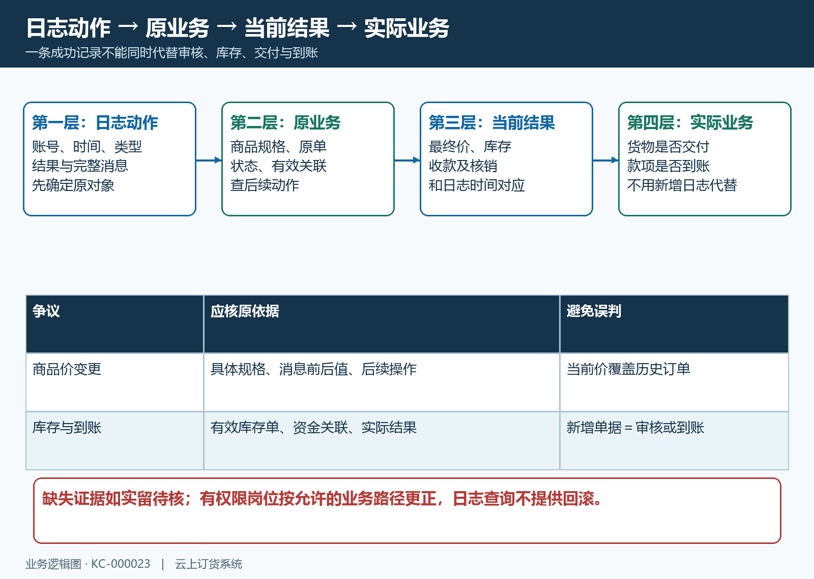
图5：同一对象依次核日志动作、原单及有效关联、当前结果与实际业务；缺少哪一层就补哪一层，不能仅凭成功、用户名或IP判定责任。
形成结论时写清“哪一条消息证明了哪一个动作，后来哪一条原业务记录解释了当前结果”，再提出对应处理。确需更正价格、单据或设置，由有权限岗位沿实际允许的业务路径处理；日志查询本身没有恢复历史数据的作用。保留更正前的查询依据及更正后原对象的核验结果，使下一位接手的人能重复这一条查询和判断过程，而不是再次从一整年日志里猜原因。

